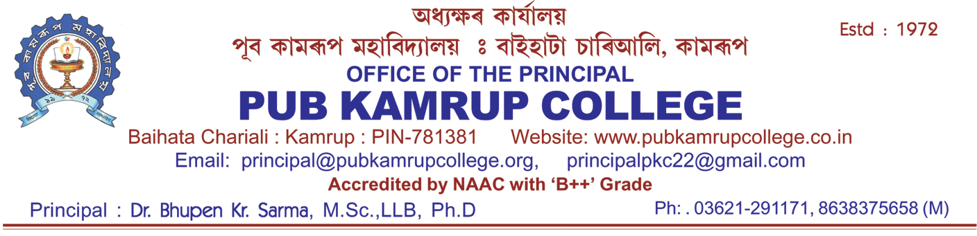
Ref. Date: 29-07-2026

  - জাননী

  - ইয়াৰ দ্বাৰা মহাবিদ্যালয়ৰ সমূহ শিক্ষক-শিক্ষয়িত্ৰী, গ্ৰন্থাগাৰিক, কৰ্মচাৰী তথা সমূহ ছাত্ৰ-ছাত্ৰীক জনোৱা হয় যে মহাবিদ্যালয়ৰ শ্ৰেণীসমূহ অহা ০৩ আগষ্ট (সোমবাৰ), ২০২৬ তাৰিখৰ পৰা নিয়মিতভাৱে অনুষ্ঠিত হ’ব।

  - উক্ত তাৰিখৰ পৰাই প্ৰথম ষাণ্মাসিকৰ ছাত্ৰ-ছাত্ৰীৰ বাবে Orientation Programme/Class-ৰ ব্যৱস্থা কৰা হ’ব। সেয়ে সংশ্লিষ্ট সকলো শিক্ষক-শিক্ষয়িত্ৰী, অশিক্ষক কৰ্মচাৰী আৰু প্ৰথম ষাণ্মাসিকৰ সকলো ছাত্ৰ-ছাত্ৰীক সময়মতে উপস্থিত থাকিবলৈ জনোৱা হ’ল। লগতে তৃতীয় আৰু পঞ্চম ষাণ্মাসিকৰ সকলো ছাত্ৰ-ছাত্ৰীকো নিয়মিতভাৱে শ্ৰেণীত উপস্থিত থাকিবলৈ জনোৱা হ’ল।

  - Sd/-
  - Principal
  - (Dr. B K Sarma)
  - Pub Kamrup College

